資優教育組修訂：

第一節：「誰是兇手」

教學目標：

- 提升學生解難及批判思考能力；
- 提升學生的溝通技巧。

預期學習成效：
- 學生能運用邏輯去分析問題。
- 學生能有條理地表達自己的想法及論證。

教學內容：

教學活動及策略 | 資優教育元素
- 簡介課程內容 (10分鐘)
  - 導師簡介課程目標及內容。
  - 導師及學生自我介紹。
- 主題活動 (80分鐘)  - 導師以聖誕節作引子，說出當夜發生了一宗兇殺案，案發地點、情況及內容參閱(附件一)。  - 分析案情：  導師指示學生分析案件中那些是重要部分，那些關鍵資料有助找出真兇，學生分組討論及匯報結果。  - 進行解難：  學生可分組或個人進行解難活動(答案參閱附件二)，導師需提供額外的協助及提示予有需要的學生 (參閱附件三)。  - 學生中期匯報：  導師安排學生輪流匯報進展情況及遇到的困難，導師提示學生參考其他同學的方法，再行修訂解難策略。  - 導師安排學生修訂及完成緝兇策略。  - 導師指示學生完成工作進行資料整理及分享所學及心得。 | 數學資優生喜歡探究規律，期望發現通則及原理。  透過案情分析，能提升學生解難的能力，並期望可滿足到數學資優生喜歡運用獨特方法解決問題的特質。

附件一
案發地點：李教授家中
時間：12月19日7:30 p.m. 【預祝聖誕晚宴】
人物：許教授及許太、李教授及李太、賴教授及賴太、莫教授
案發經過：
- 他們7人相約一同到李教授家參加預祝聖誕節晚會。
- 晚會進行期間，莫教授接到來電，於是到李教授的書房通電話。
- 晚會完結，各人離開李家。
- 李教授到書房，發現莫教授被人槍殺。
- 李教授立即報警，警察很快到達現場，與李教授錄取口供。
錄取口供的過程如下：
警察(警)：誰發現的？
李教授(李)：是我。
警：當時發生什麼事情？
李：晚宴中段，莫教授接到來電。他到我家的書房通電話，之後再沒有見過他，我以為他有要事，已先行離去。
警：有人看見他離開嗎？
李：不清楚，不過我看他通電話時，神情凝重，以為他有急事。
警：你是怎樣發現他？
李：當所有客人離開後，我走到書房，就看見他伏在地上，身上流很多血，而手中還拿著電話。
警：客人是否在同一時間離開嗎？
李：是，因我和太太與離開的客人握手道別後，他們才離去。還有我正在進行文化習慣研究，曾詢問了他們與各人握手的次數，發覺他們的答案都不同。
警：你記得各人怎樣回答嗎？
李：我很容易心不在焉，已記不清楚，我只記得我和太太各與客人握手2次。
警：還有別的事情嗎？
李：沒有其他特別事情。
警：你聽到槍聲嗎？
李：當時，我們在聊天，各人興高采烈、聲浪很大，根本聽不到其他聲音。

警方想到開槍的人手上一定殘留火藥，於是檢測各人的手，發現李太、賴太及許太的手也沾有火藥的痕跡，警方估計儀器已被污染了。
憑著以上的線索，各位神探快快幫手找出兇手！
附件二
這是一個邏輯問題 ─ 問題在於他們各人握手的次數。
- 離開時，應只有6人會互相握手，而夫婦是不會互相握手的，故握手最多的次數為4。
- 李教授說各人握手次數都不同，顯然當中不包括他自己，那麼除李教授外其他人的握手次數必定是0、1、2、3及4。
- 如下圖所示，握手4次的人，他只可和自己丈夫／妻子以外的4個人握手，即他的丈夫／妻子握手必定是0次。

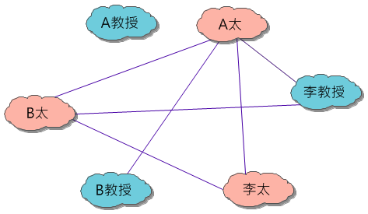

- 已知李教授及太太各握手2次，假設他們各與Ａ太（賴太或許太）握手，且Ａ太握手4次，Ａ教授便握手0次；只餘下3次及1次，Ｂ太已和李教授夫婦握手，因此Ｂ太只可以是握手3次，而Ｂ教授是1次。
上圖只是其一安排方式，仍有其他符合以上要的模式，惟最終結果都會相類似的。

- 破案關鍵
  - 殘留火藥測試，只有3位太太被檢測到含有火藥；
  - 是兇手透過握手將火藥傳開；
  - 李太握手兩次，且只有這樣才可只將火藥傳給另外兩位太太，故兇手是李太。

附件三
學生看過問題後，若遇到解題的疑難，可提供提示問題紙，給他們討論。
提示問題：
- 握手次數有什麼重要性？
- 每人最多握手多少次？
- 他們握手的次數都不相同可得出什麼結論？
- 握手次數的分佈可以有多少種？

學生課業：
第一課 「誰是兇手」
案發地點：李教授家中
時間：12月19日7:30 p.m. 【預祝聖誕晚宴】
人物：許教授及許太、李教授及李太、賴教授及賴太、莫教授
案發經過：
- 他們7人相約一同到李教授家參加預祝聖誕節晚會。
- 晚會進行期間，莫教授接到來電，於是到李教授的書房通電話。
- 晚會完結，各人離開李家。
- 李教授到書房，發現莫教授被人槍殺。
- 李教授立即報警，警察很快到達現場，與李教授錄取口供。
錄取口供的過程如下：
警察(警)：誰發現的？
李教授(李)：是我。
警：當時發生什麼事情？
李：晚宴中段，莫教授接到來電。他到我家的書房通電話，之後再沒有見過他，我以為他有要事，已先行離去。
警：有人看見他離開嗎？
李：不清楚，不過我看他通電話時，神情凝重，以為他有急事。
警：你是怎樣發現他？
李：當所有客人離開後，我走到書房，就看見他伏在地上，身上流很多血，而手中還拿著電話。
警：客人是否在同一時間離開嗎？
李：是，因我和太太與離開的客人握手道別後，他們才離去。還有我正在進行文化習慣研究，曾詢問了他們與各人握手的次數，發覺他們的答案都不同。
警：你記得各人怎樣回答嗎？
李：我很容易心不在焉，已記不清楚，我只記得我和太太各與客人握手2次。
警：還有別的事情嗎？
李：沒有其他特別事情。
警：你聽到槍聲嗎？
李：當時，我們在聊天，各人興高采烈、聲浪很大，根本聽不到其他聲音。

警方想到開槍的人手上一定殘留火藥，於是檢測各人的手，發現李太、賴太及許太的手也沾有火藥的痕跡，警方估計儀器已被污染了。

憑著以上的線索，各位神探快快幫手找出兇手！

- 先找出破案線索，可在文中圈出或寫在下面。

2. 根據以上資料，我們有什麼假設？想想用什麼方法解決問題。

3. 根據你的假設，寫出或用圖示找出兇手。(如書寫位置不足，可轉後頁書寫。)

附頁

學生作品：
  - 學生先找出破案的關鍵資料及訂出假設。

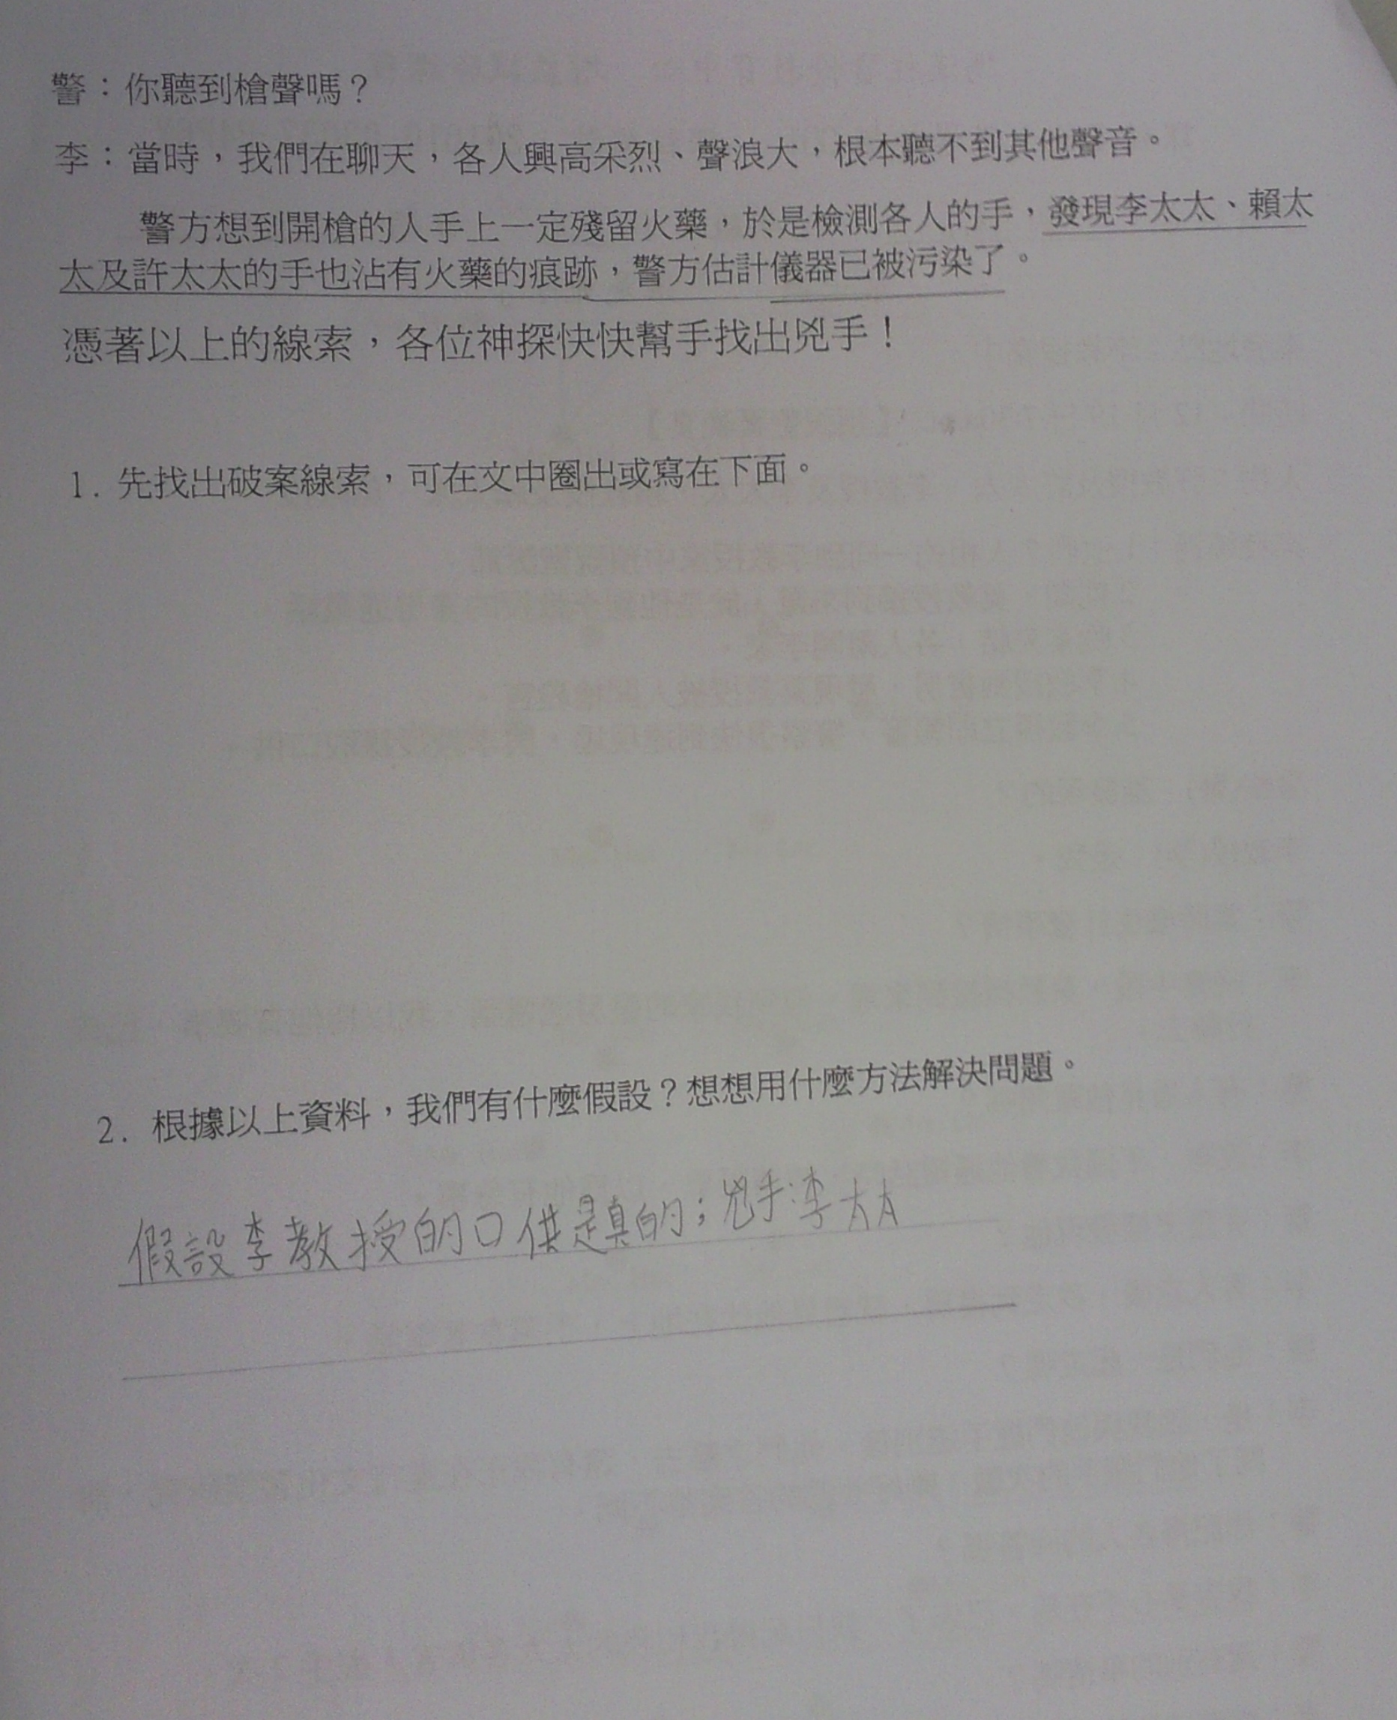

  - 最後，讓學生把引證作深度思考，推論結果。
